EDUCA TYPIQUE · UNIVERS NEUROO

✦ ✿ ✦
Pack 19 Cartes
Émotions Neuroo
Imprimables · Format A4 · Recto-verso
— Édition pour familles musulmanes —
✿ ✦ ✿
19 cartes en grand format A4, à imprimer et garder à portée de main —
à la maison, au cabinet, dans la salle de classe.
Recto : une illustration tendre + le nom de l’émotion en grand
Verso : 3 blocs clairs Educa · Noury · Dou’a

Signé
Nawel Oum Mona
Praticienne en psychologie islamique

MODE D’EMPLOI
Comment imprimer et utiliser
1 | Imprime en recto-verso  Sélectionne tes 19 cartes (ou toutes les pages) et imprime en recto-verso côté long. Papier 160-200 g/m² recommandé pour avoir des cartes rigides. Pas d’imprimante recto-verso ? Tu peux imprimer en deux passages : pages impaires d’abord, puis paires sur l’envers — toujours en respectant l’ordre.
2 | Plastifie (optionnel mais conseillé)  Pour faire durer les cartes face aux petites mains : pochettes plastification A4 + plastifieuse, ou rouleau adhésif transparent. Coins arrondis avec un perforateur de coin si tu en as un — ça fait tout de suite « pro ».
3 | Range dans une pochette ou un classeur  Une pochette à rabat A4 ou un petit classeur souple suffisent. Tu peux aussi accrocher les cartes au mur ou les afficher sur le frigo — ce sont des supports visuels précieux à hauteur d’enfant.
4 | Utilise avec ton enfant  Ton enfant choisit la carte qui correspond à ce qu’il ressent. Vous regardez le recto ensemble (l’illustration ouvre la conversation), puis vous retournez la carte pour lire les trois blocs : Educa explique → Noury propose → Dou’a apaise.

★ Mon conseil de praticienne
Commence par présenter les 19 cartes à ton enfant en une fois, sans pression. Puis laisse-le choisir lui-même quand il veut en utiliser une. L’outil n’est efficace que lorsque l’enfant en est l’acteur.

ÉTAT DE RÉFÉRENCE
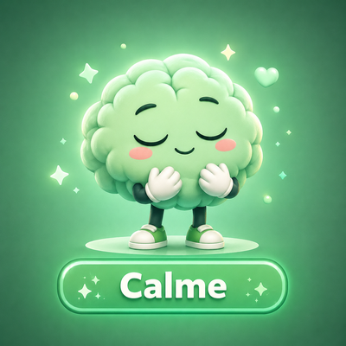
Calme

Mon état d'équilibre

CALME

EDUCA — Ce que je ressens Je comprends
Tu es en paix, comme une petite mer tranquille ❀. Le calme, c'est ton état d'équilibre — quand ton corps et ton cœur respirent ensemble, sans bruit. C'est la sakīna, cette paix qu'Allāh ﷻ dépose dans les cœurs apaisés. C'est dans cet état que tu apprends le mieux, que tu te sens bien avec les autres, et que tes idées arrivent doucement.

NOURY — Ce que je peux faire J’agis
Je note dans mon carnet : aujourd'hui je me sens calme, alḥamdulillāh. C'est un trésor précieux ✦. Je peux essayer de garder cette belle énergie longtemps — en respirant lentement, en faisant un petit dhikr doux, ou en faisant quelque chose qui me plaît tranquillement ❤

✦ DOU’A — Ma protection spirituelle Je me confie à Allāh
« alḥamdulillāh »
Louange à Allāh

ÉMOTION PRIMAIRE
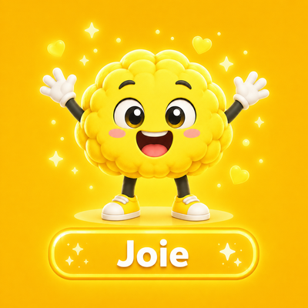
Joie

Le petit soleil intérieur

JOIE

EDUCA — Ce que je ressens Je comprends
Ta joie, c'est ton petit soleil intérieur ☼ ! Elle te donne envie de sauter, de rire, de chanter, de courir. La joie est un don d'Allāh ﷻ qui grandit quand on dit alḥamdulillāh et qu'on la partage. Plus tu la partages, plus elle se multiplie !

NOURY — Ce que je peux faire J’agis
Je note dans mon carnet : aujourd'hui je me sens joyeux·se, alḥamdulillāh. Cette belle énergie peut me servir à faire quelque chose que j'aime, à remercier Allāh ﷻ, à faire un câlin, ou à rendre quelqu'un d'autre heureux·se aussi ❤

✦ DOU’A — Ma protection spirituelle Je me confie à Allāh
« alḥamdulillāh »
Louange à Allāh

ÉMOTION PRIMAIRE
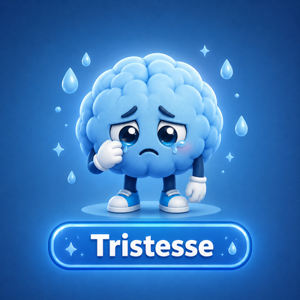
Tristesse

La petite pluie intérieure

TRISTESSE

EDUCA — Ce que je ressens Je comprends
La tristesse, c'est comme une petite pluie intérieure ◆. Elle te dit que quelque chose te manque, te blesse, ou que tu as besoin de douceur. Pleurer, c'est sain — c'est ton cœur qui se lave. Même le Prophète ﷺ a connu ʿām al-ḥuzn, l'année de la tristesse, quand il a perdu ses êtres chers. Sa tristesse était noble — la tienne aussi.

NOURY — Ce que je peux faire J’agis
Je note dans mon carnet : aujourd'hui je me sens triste. Je peux demander un câlin, dessiner ce que je ressens, écrire à quelqu'un que j'aime, ou simplement laisser couler mes larmes. Je peux aussi parler à Allāh ﷻ — Il écoute toujours, à toute heure. Je ne suis pas seul·e ❤

✦ DOU’A — Ma protection spirituelle Je me confie à Allāh
« Allāhumma innī aʿūdhu bika min al-hammi wa-l-ḥazan »
Refuge contre le souci et la tristesse

ÉMOTION PRIMAIRE
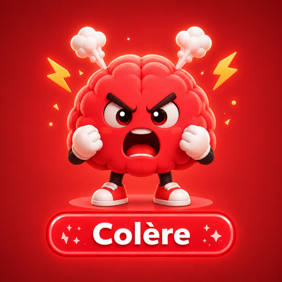
Colère

Mon alarme intérieure

COLÈRE

EDUCA — Ce que je ressens Je comprends
La colère, c'est comme une alarme intérieure ★ — elle me dit que quelque chose est injuste ou que mes limites n'ont pas été respectées. Mūsā ﷺ a connu cette colère puissante quand il est revenu vers son peuple — l'islam ne nous demande pas d'effacer la colère, mais de la canaliser pour qu'elle serve la justice, sans blesser personne.

NOURY — Ce que je peux faire J’agis
Je note dans mon carnet : aujourd'hui je suis en colère. Je peux respirer fort, taper dans un coussin, courir un peu, écrire ce qui m'énerve, ou souffler comme un dragon. Le Prophète ﷺ a conseillé de dire « Aʿūdhu billāhi min ash-shayṭāni-r-rajīm » (je cherche refuge auprès d'Allāh contre Satan le lapidé), et de changer de position : si je suis debout, je m'assois ; si je suis assis·e, je m'allonge ◇

✦ DOU’A — Ma protection spirituelle Je me confie à Allāh
« Aʿūdhu billāhi min ash-shayṭāni-r-rajīm »
Je cherche refuge auprès d'Allāh contre Satan le lapidé

ÉMOTION PRIMAIRE
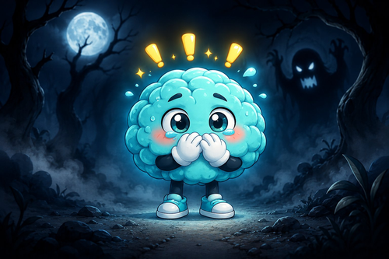
Peur

Mon signal de protection

PEUR

EDUCA — Ce que je ressens Je comprends
La peur, c'est mon gardien intérieur ◆ — elle me protège quand il y a un vrai danger. Comme Yūnus ﷺ dans le ventre de la baleine, qui a appelé son Seigneur dans le noir — la peur peut devenir un pont vers la confiance. On peut nommer cette peur ensemble, et elle perd souvent de sa force quand on la regarde dans les yeux.

NOURY — Ce que je peux faire J’agis
Je note dans mon carnet : aujourd'hui j'ai peur. Je peux nommer ce qui me fait peur, en parler à un adulte de confiance, allumer une petite lumière, prendre un doudou rassurant, ou demander un câlin. Je peux aussi réciter al-Fātiḥa ou Āyat al-Kursī dans mon cœur — c'est un bouclier ❤

✦ DOU’A — Ma protection spirituelle Je me confie à Allāh
« Lā ilāha illā Anta, subḥānaka, innī kuntu mina-ẓ-ẓālimīn »
Dou'a de Yūnus dans la baleine

ÉMOTION PRIMAIRE
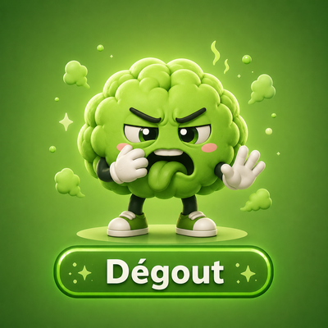
Dégoût

Mon « non » intérieur

DÉGOÛT

EDUCA — Ce que je ressens Je comprends
Le dégoût, c'est ton cerveau qui dit STOP ✗ ! Quelque chose ne te convient pas — une odeur, une texture, un goût, ou même un comportement injuste. C'est ta fiṭra, ta nature pure créée par Allāh ﷻ, qui te guide vers ce qui est bon pour toi. C'est une émotion très importante qui protège tes limites.

NOURY — Ce que je peux faire J’agis
Je note dans mon carnet : aujourd'hui je ressens du dégoût. Je peux exprimer ce qui me dérange avec des mots clairs, m'éloigner si je peux, ou demander à un adulte de m'aider à comprendre pourquoi ça me touche autant ❀

✦ DOU’A — Ma protection spirituelle Je me confie à Allāh
« Aʿūdhu billāhi min sharri mā khalaqa »
Refuge contre le mal de ce qu'Il a créé

ÉMOTION PRIMAIRE
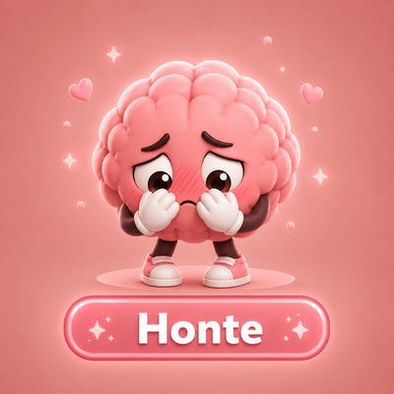
Honte

Quand on voudrait disparaître

HONTE

EDUCA — Ce que je ressens Je comprends
La honte, c'est cette envie de disparaître sous terre ◇. Tu te sens petit·e devant les autres. Mais écoute bien : tu n'es PAS ce que tu as fait. Tu restes toi, beau·belle, intelligent·e et aimable, même quand tu te trompes. Allāh ﷻ aime ceux qui se relèvent et qui se tournent vers Lui — Il pardonne, encore et encore.

NOURY — Ce que je peux faire J’agis
Je note dans mon carnet : aujourd'hui je ressens de la honte. Je peux parler à quelqu'un qui m'aime, me dire des mots doux (« je suis humain·e, c'est OK »), respirer profondément, ou dire « Astaghfirullāh » (je demande pardon à Allāh) — ça libère le cœur. Ce moment va passer ❤

✦ DOU’A — Ma protection spirituelle Je me confie à Allāh
« Astaghfirullāh »
Je demande pardon à Allāh

ÉMOTION SUBTILE
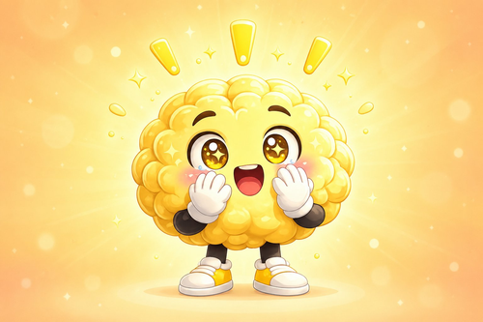
Surprise

L'inattendu qui réveille

SURPRISE

EDUCA — Ce que je ressens Je comprends
La surprise, c'est ton cerveau qui dit WAOUH ★ ! Quelque chose d'inattendu arrive, et tu t'arrêtes pour le regarder, les yeux grands ouverts. Le Prophète ﷺ disait « subḥān Allāh » (gloire à Allāh) quand quelque chose l'émerveillait. La surprise peut devenir joie, peur, ou curiosité — c'est toi qui choisis ce que tu en fais.

NOURY — Ce que je peux faire J’agis
Je note dans mon carnet : aujourd'hui je suis surpris·e. Je peux prendre le temps d'observer ce qui m'étonne, dire « subḥān Allāh », en parler avec quelqu'un, ou simplement m'émerveiller ✦

✦ DOU’A — Ma protection spirituelle Je me confie à Allāh
« subḥān Allāh »
Gloire à Allāh

ÉMOTION SUBTILE

Anxiété

Le brouillard du « et si »

ANXIÉTÉ

EDUCA — Ce que je ressens Je comprends
L'anxiété, c'est flou et collant ◇ — tu te sens pas bien sans savoir vraiment pourquoi, ça remue dans ton ventre, ça tourne dans ta tête, ça serre dans ta gorge. Quand Ibrāhīm ﷺ a été jeté au feu, il n'a pas crié dans la panique — il s'est remis à Allāh ﷻ avec confiance (tawakkul), et le feu est devenu fraîcheur et paix. Ton cerveau a juste besoin de se calmer doucement, étape par étape.

NOURY — Ce que je peux faire J’agis
Je note dans mon carnet : aujourd'hui je me sens anxieux·se. Je peux faire la respiration de la bulle magique ★, bouger mon corps (sauter, danser, marcher), ou regarder 5 choses autour de moi. Je peux aussi dire « Ḥasbunallāhu wa niʿma al-wakīl » (Allāh me suffit, et quel excellent garant) ❀

✦ DOU’A — Ma protection spirituelle Je me confie à Allāh
« Ḥasbunallāhu wa niʿma al-wakīl »
Allāh me suffit, et quel excellent garant

ÉMOTION SUBTILE

Mal-être

Quand le corps ou le cœur souffre

MAL-ÊTRE

EDUCA — Ce que je ressens Je comprends
Le mal-être physique, c'est quand ton corps a quelque chose à te dire ◆. Ayyūb ﷺ a porté l'épreuve de son corps avec une dignité immense — il a appelé son Seigneur sans se plaindre injustement. Ton corps n'a pas trouvé les mots, alors il parle à sa façon. C'est un vrai message qui mérite d'être écouté.

NOURY — Ce que je peux faire J’agis
Je note dans mon carnet : aujourd'hui mon corps ne se sent pas bien. Je peux boire un peu d'eau, m'allonger 5 minutes, respirer doucement la main sur le ventre, et demander à un adulte de m'aider. Je peux aussi dire la dou'a d'Ayyūb ﷺ : « Annī massaniya-ḍ-ḍurru wa Anta arḥamu-r-rāḥimīn » (Le mal m'a touché, et Tu es le plus Miséricordieux) ❀

✦ DOU’A — Ma protection spirituelle Je me confie à Allāh
« Annī massaniya-ḍ-ḍurru wa Anta arḥamu-r-rāḥimīn »
Dou'a d'Ayyūb pour l'épreuve corporelle

ÉMOTION SUBTILE
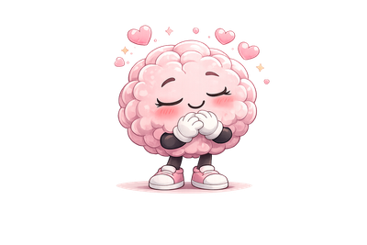
Tendresse

La douceur partagée

TENDRESSE

EDUCA — Ce que je ressens Je comprends
La tendresse, c'est l'envie d'être proche ❤. Tu as envie de câlins, de mots doux, d'être réconforté·e, de te blottir. La raḥma (tendresse, miséricorde) est un des plus beaux noms d'Allāh ﷻ — Il est Ar-Raḥmān, le Tout-Tendre. C'est très beau d'oser dire qu'on a besoin de tendresse — on en a TOUS besoin. C'est une force, pas une faiblesse.

NOURY — Ce que je peux faire J’agis
Je note dans mon carnet : aujourd'hui je me sens tendre. Je peux demander un câlin, faire un câlin à quelqu'un que j'aime, caresser un animal, prendre soin d'une plante, lire une histoire douce, ou simplement être doux·ce avec moi-même — Allāh ﷻ aime la douceur ❤

✦ DOU’A — Ma protection spirituelle Je me confie à Allāh
« alḥamdulillāh »
Louange à Allāh

ÉMOTION SUBTILE
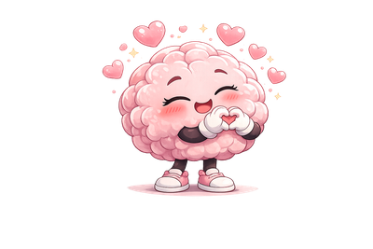
Amour

Le grand attachement du cœur

AMOUR

EDUCA — Ce que je ressens Je comprends
L'amour, c'est la plus grande émotion ❤ ! Tu donnes, tu reçois, tu rayonnes. L'amour le plus grand est celui d'Allāh ﷻ — c'est de Lui que vient toute capacité à aimer. Il y a plein de formes d'amour : pour ta famille, tes amis, tes animaux, la nature, tes passions, et même l'amour pour toi-même qu'Allāh ﷻ a créé en toi.

NOURY — Ce que je peux faire J’agis
Je note dans mon carnet : aujourd'hui je sens l'amour, alḥamdulillāh. Je peux dire à quelqu'un que je l'aime fī llāh (en Allāh), écrire un petit mot doux, faire un dessin de cœur, donner un câlin sincère, ou remercier Allāh ﷻ pour tout l'amour qui m'entoure ❤

✦ DOU’A — Ma protection spirituelle Je me confie à Allāh
« mā shāʾa Allāh »
Ce qu'Allāh a voulu

ÉMOTION SUBTILE

Stress

Trop de choses à la fois

STRESS

EDUCA — Ce que je ressens Je comprends
Le stress, c'est quand il y a TROP pour ta tête ★ — trop de choses à faire, trop de bruit, trop de monde, trop d'émotions en même temps. Ton cerveau dit clairement : « STOP, j'ai besoin de MOINS, j'ai besoin de CALME ». Et il a raison ! Le Prophète ﷺ nous a appris ce trésor : « Lā ḥawla wa lā quwwata illā billāh » (il n'y a de force ni de puissance qu'en Allāh) — à dire quand tout déborde.

NOURY — Ce que je peux faire J’agis
Je note dans mon carnet : aujourd'hui je suis stressé·e. Je peux m'arrêter, choisir UNE seule chose à faire, respirer profondément 3 fois, dire « Lā ḥawla wa lā quwwata illā billāh » dans mon cœur, ou demander à un adulte de m'aider à trier ★

✦ DOU’A — Ma protection spirituelle Je me confie à Allāh
« Lā ḥawla wa lā quwwata illā billāh »
Il n'y a de force qu'en Allāh

ÉMOTION SUBTILE

Frustration

Quand ça ne marche pas comme je veux

FRUSTRATION

EDUCA — Ce que je ressens Je comprends
La frustration, c'est j'essaie j'essaie j'essaie et ça ne marche pas ! ◆ C'est différent de la colère — ce n'est pas une injustice, c'est juste que c'est trop dur. La frustration nous dit qu'on a besoin d'une pause ou d'aide. Allāh ﷻ aime ceux qui sont patients — la ṣabr (patience) est une force qui se travaille, comme un muscle.

NOURY — Ce que je peux faire J’agis
Je note dans mon carnet : aujourd'hui je suis frustré·e. Je peux faire une pause, respirer, demander de l'aide à un adulte, ou diviser ce que je dois faire en plus petites étapes. C'est OK de ne pas y arriver tout seul·e — demander de l'aide est une force ❀

✦ DOU’A — Ma protection spirituelle Je me confie à Allāh
« Aʿūdhu billāhi min ash-shayṭāni-r-rajīm »
Refuge contre Satan

ÉMOTION SUBTILE

Fierté

La belle réussite

FIERTÉ

EDUCA — Ce que je ressens Je comprends
La fierté, c'est cette belle chaleur dans la poitrine ★ quand on a réussi quelque chose. C'est la joie d'avoir grandi, d'avoir appris, d'avoir essayé même quand c'était dur. La fierté saine se transforme en alḥamdulillāh — la gratitude la rend pure et précieuse. Allāh ﷻ aime quand on reconnaît ses bienfaits.

NOURY — Ce que je peux faire J’agis
Je note dans mon carnet : aujourd'hui je suis fier·fière de moi, alḥamdulillāh. Je peux me dire bravo, dire « mā shāʾa Allāh », partager ma réussite avec quelqu'un qui m'aime, ou écrire dans mon carnet ce que j'ai accompli. Ma fierté est légitime ! ✦

✦ DOU’A — Ma protection spirituelle Je me confie à Allāh
« mā shāʾa Allāh, lā quwwata illā billāh »
Reconnaissance que tout vient d'Allāh

ÉMOTION SUBTILE

Solitude

Quand je me sens seul·e

SOLITUDE

EDUCA — Ce que je ressens Je comprends
La solitude, c'est se sentir tout·e seul·e ◇, même parfois entouré·e. C'est différent de la tristesse — c'est un sentiment de manque de lien. Maryam ﷺ, dans sa solitude la plus grande — quand elle s'est retirée loin des hommes — n'était jamais vraiment seule : Allāh ﷻ était avec elle. Cette émotion nous dit : « j'ai besoin de quelqu'un, j'ai besoin d'être vu·e ».

NOURY — Ce que je peux faire J’agis
Je note dans mon carnet : aujourd'hui je me sens seul·e. Je peux aller vers quelqu'un, appeler un membre de ma famille, écrire à un ami, caresser un animal, ou faire une activité qui me reconnecte à moi-même. Je peux aussi parler à Allāh ﷻ — Il écoute toujours, partout, à toute heure ❀

✦ DOU’A — Ma protection spirituelle Je me confie à Allāh
« Ḥasbunallāhu wa niʿma al-wakīl »
Allāh me suffit — je ne suis jamais seul·e

ÉMOTION SUBTILE

Ennui

Quand rien ne m'attire

ENNUI

EDUCA — Ce que je ressens Je comprends
L'ennui, c'est quand rien ne nous attire ◇. Beaucoup de grands croient que c'est mal — mais en vrai, l'ennui est très précieux : c'est le moment où ton cerveau peut rêver, inventer, créer ! C'est aussi un moment idéal pour le dhikr (se souvenir d'Allāh ﷻ) — et le silence devient riche.

NOURY — Ce que je peux faire J’agis
Je note dans mon carnet : aujourd'hui je m'ennuie. Je peux laisser mon esprit vagabonder, dessiner sans but, regarder par la fenêtre, inventer une histoire, ou faire un petit dhikr doux (subḥān Allāh, alḥamdulillāh, Allāhu akbar). L'ennui est une invitation à créer ou à se souvenir ◇

✦ DOU’A — Ma protection spirituelle Je me confie à Allāh
« Bismillāh »
Au nom d'Allāh — pour démarrer une activité

ÉMOTION SUBTILE

Curiosité

L'étincelle qui pousse à découvrir

CURIOSITÉ

EDUCA — Ce que je ressens Je comprends
La curiosité, c'est cette petite étincelle dans le cerveau ✦ qui te dit : 'tiens, c'est intéressant !' C'est l'émotion qui pousse à explorer, à poser des questions, à découvrir. Le Prophète ﷺ a dit que celui qui cherche le savoir, Allāh ﷻ facilite son chemin. La curiosité, c'est le carburant secret de l'apprentissage — ton cerveau adore ça !

NOURY — Ce que je peux faire J’agis
Je note dans mon carnet : aujourd'hui je suis curieux·se. Je peux poser des questions, observer, toucher, lire, demander à quelqu'un, ou faire des recherches. La curiosité, on la nourrit comme une petite flamme — et chercher le savoir est aimé d'Allāh ﷻ ★

✦ DOU’A — Ma protection spirituelle Je me confie à Allāh
« Rabbi zidnī ʿilman »
Mon Seigneur, augmente mon savoir

ÉMOTION SUBTILE

Jalousie

Quand quelqu'un a ce que je voudrais

JALOUSIE

EDUCA — Ce que je ressens Je comprends
La jalousie, c'est quand quelqu'un d'autre a quelque chose que tu voudrais ❤ et que ça fait mal au cœur. Les frères de Yūsuf ﷺ ont connu cette piqûre — leur jalousie les a poussés à mal agir. Mais Yūsuf, devenu puissant, leur a pardonné, et Allāh ﷻ l'a élevé. Ce n'est pas mauvais d'être jaloux·se — c'est une émotion humaine normale qui, reconnue, peut se transformer.

NOURY — Ce que je peux faire J’agis
Je note dans mon carnet : aujourd'hui je suis jaloux·se. Je peux nommer ce que je voudrais aussi (de l'attention ? un objet ? une réussite ?), en parler avec un adulte de confiance, dire « mā shāʾa Allāh » pour la personne dont je suis jaloux·se (ça apaise le cœur), ou faire quelque chose qui me fait du bien ✏

✦ DOU’A — Ma protection spirituelle Je me confie à Allāh
« Aʿūdhu billāhi min sharri nafsī »
Refuge contre le mal de mon âme

